Совет  муниципального района  «Койгородский» | 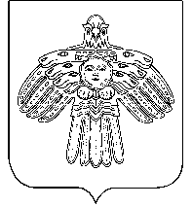 | “Койгорт”  муниципальнöй районса  Сöвет

РЕШЕНИЕ

ПОМШУÖМ

от 27 марта 2019 года № V- 35/239

Республика Коми с.Койгородок

О рассмотрении отчёта работы
Совета МР «Койгородский» за 2018 год

Совет муниципального района «Койгородский» РЕШИЛ:

Отчёт главы МР «Койгородский» - председателя Совета МР «Койгородский» о работе Совета МР «Койгородский» за 2018 год принять к сведению.

Глава МР «Койгородский»-
председатель Совета МР «Койгородский» А.И. Главинская

